1月22日今日动态
出勤：本班今日出勤人数23人。今日8人未来园。
1.区域活动
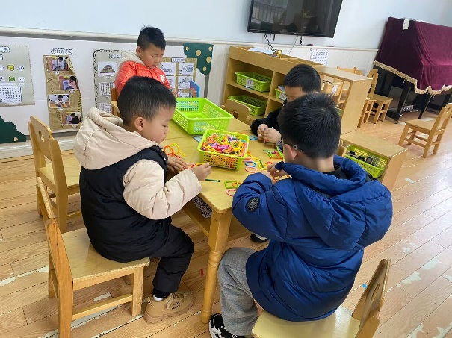  点点在玩镜像拼图；多多、棒棒、肖尧在用聪明棒建构小汽车。 | 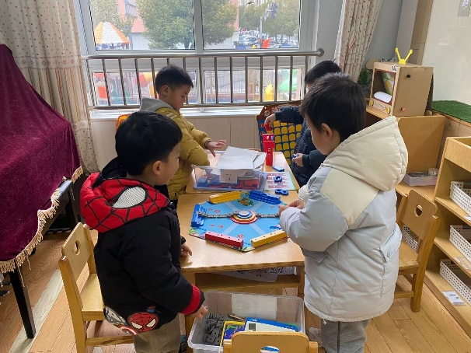  阳阳、小豆豆在玩多米诺骨牌；大豆豆、橙子在玩海洋探险队。
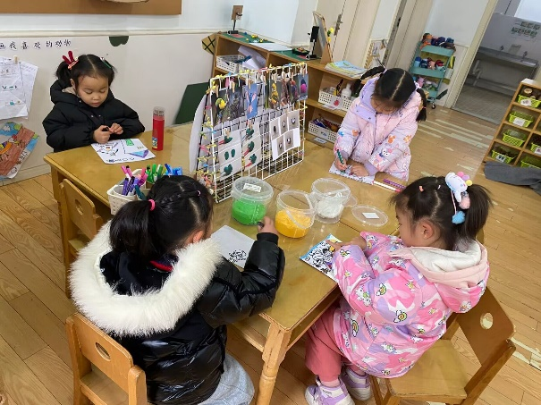  舒舒、伊一、恬恬、琪琪先画出我心中的房子，再用超轻粘土装饰房子周围环境。 | 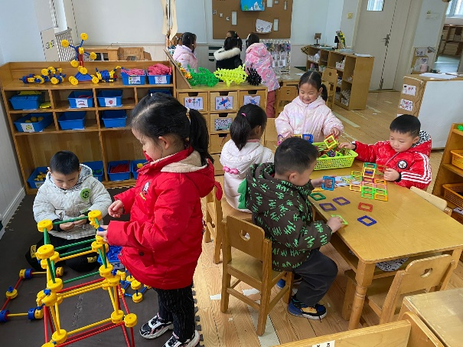  萱萱、露露、朋朋、竞竞在用磁力片建构房屋、城堡；可心、宸宸在万能工匠建构宝塔。
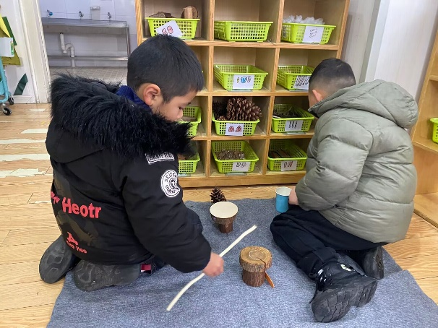  安安、嘉辰在用自然材料建构晾衣架。 | 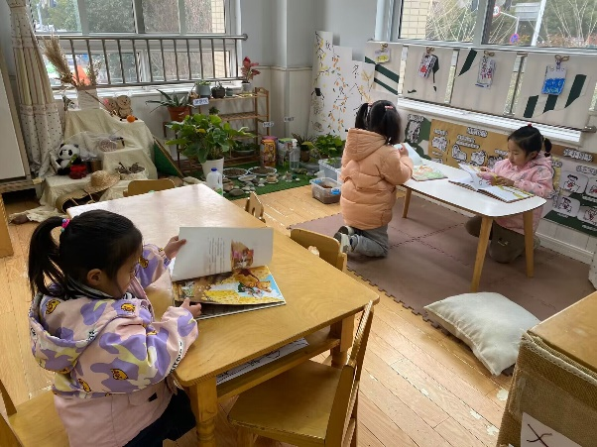  果果、一一、玥玥在阅读绘本。
2.值日生工作：
今日值日生：
发小毛巾和餐盘的是李兴琪，发筷子的是邵崔钰，小朋友们的值日生工作做得很认真喔！
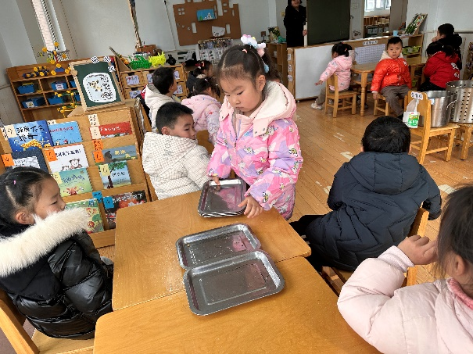 | 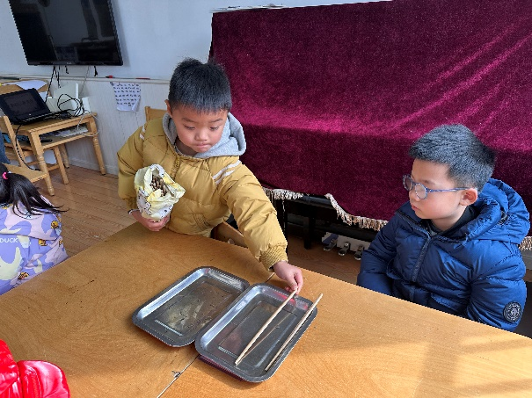
3.集体活动
健康：天冷了怎么办
冬天到了，天气变得比较寒冷，周围所有的人都穿上了厚厚的棉衣，做好了各种各样的防护措施，小朋友们的取暖方法也比较多。本节活动主要是根据天气的变化，引导孩子探讨和了解天冷了，有哪些措施和方法来取暖和保暖，通过探讨更好的学会保护自己，以防被冻伤或冻感冒。
李兴琪、杨梦露、陈艺萱、朱琪玥、徐亿涵、李伊一、郭煜霖、陈竞泽、贺健宸、肖尧、李梓朋、夏天一、郭颜睿、秦苏安、邵崔钰、张嘉辰、宋恬恬能够根据生活经验讲述自己了解的保暖方法，乐意探讨相关保暖措施，王紫妍、杨佳伊、焦云舒、张一嘉、李子木、罗景宸有初步的冬季自我保护意识和能力。
4.生活观察：
观察时间：2024.1.22
观察对象：中三班今日来园幼儿
观察者：耿佳、邹洁、丁丹娜
观察目的：具有良好的生活习惯与生活能力（指向能力）
观察内容：
①坚持午睡
②主动饮用白开水
③游戏后整理好玩具
④按时进餐（点心、午餐）
观察背景：
纵观幼儿在园一日生活中的各种小事 ，已经进行了一段时间的“具有良好的生活习惯与生活能力”观察记录。旨在让幼儿保持有规律的生活，养成良好的作息、饮食、卫生习惯。如：早睡早起、每天午睡、按时进餐、吃好午餐等。
（备注：家园共同合作，才是最高效的方式呀！）
儿童 | 坚持午睡 | 水杯喝完 | 整理好玩具 | 用好点心、吃完午餐
张一嘉 | ★ | ★ | ★ | ★
贺健宸 | ★ | ★ | ★ | ★
秦苏安 | ★ | ★ | ★ | ★
高羽安 | 请假
徐佳禾 | 请假
肖尧 | ★ | ★ | ★ | ★
杨梦露 | ★ | ★ | ★ | ★
王凝音 | 请假
李子木 | ★ | ★ | ★ | ★
焦云舒 | ★ | ★ | ★ | ★
李兴琪 | ★ | ★ | ★ | ★
陈艺萱 | ★ | ★ | ★ | ★
杨佳伊 | ★ | ★ | ★ | ★
朱琪玥 | ★ | ★ | ★ | ★
赵希羽 | 请假
陈竞泽 | ★ | ★ | ★ | ★
徐亿涵 | ★ | ★ | ★ | ★
罗景宸 | ★ | ★ | ★ | ★
左轶萱 | 请假
张漪乐 | 请假
王紫妍 | ★ | ★ | ★ | ★
夏天一 | ★ | ★ | ★ | ★
邵崔钰 | ★ | ★ | ★ | ★
郭煜霖 | ★ | ★ | ★ | ★
郭颜睿 | ★ | ★ | ★ | ★
李梓朋 | ★ | ★ | ★ | ★
李伊一 | ★ | ★ | ★ | ★
赵毓宁 | 请假
张嘉辰 | ★ | ★ | ★ | ★
宋恬恬 | ★ | ★ | ★ | ★
秦修诚 | 请假
5.温馨提示
1.近来流感等传染病流行，请各位家长为幼儿每日来园前做好健康监测，若出现发热、干咳、乏力、咽痛等不适症状时及时告知，假期尽量少去人群密集的地方。谢谢大家的配合～
2.近来天气寒冷，请家长每天鼓励孩子们早睡早起，坚持来幼儿园~

